**Для работы нам понадобятся:**

* **мелкий песок**
* **контейнер**
* **алебастр**
* **различные игрушки ,**
* **фигурки, камушки, ракушки и т.п.**
* **кисточка**

**В процессе творчества каждый человек открывает тайны созидания, испытывает радость и разочарование. Конечный результат чаще является всего лишь результатом, а не поводом для творчества. Процесс творчества - это настоящее чудо. Наблюдайте, как дети раскрывают свои способности и радуются созиданию.**

**ЭТАПЫ РАБОТЫ С ГИПСОМ**



**Последовательность выполнения работы:**

1. 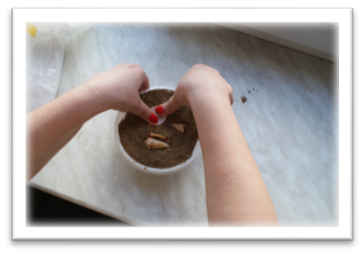**В емкости с просеянным песком отпечатываем различные предметы**
2. 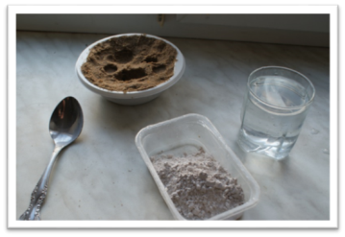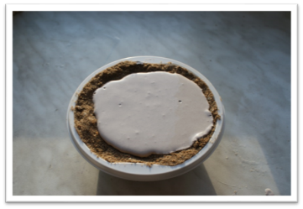**Разводим гипс до состояния сметаны и заливаем заготовку**
3. 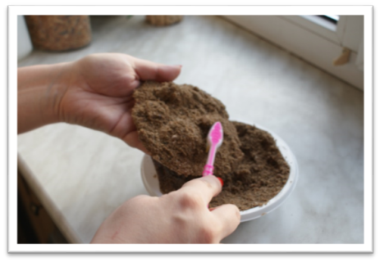**После высыхания гипса (15-20 минут), переворачиваем ёмкости , убираем лишний песок, а оставшемуся даем подсохнуть.**

1. **После небольшой просушки, кисточкой удалить лишний песок.**

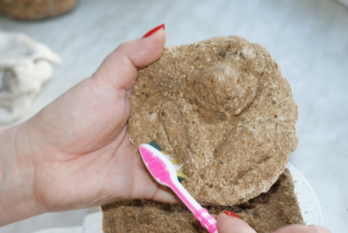

1. **Объемная форма готова**

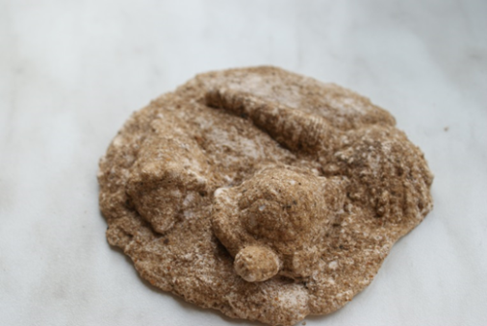

1. **Получившуюся форму можно раскрасить или просто покрыть лаком**

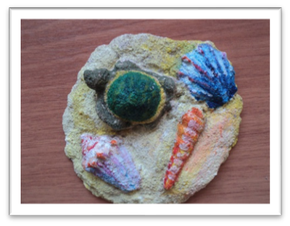

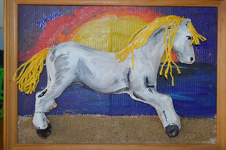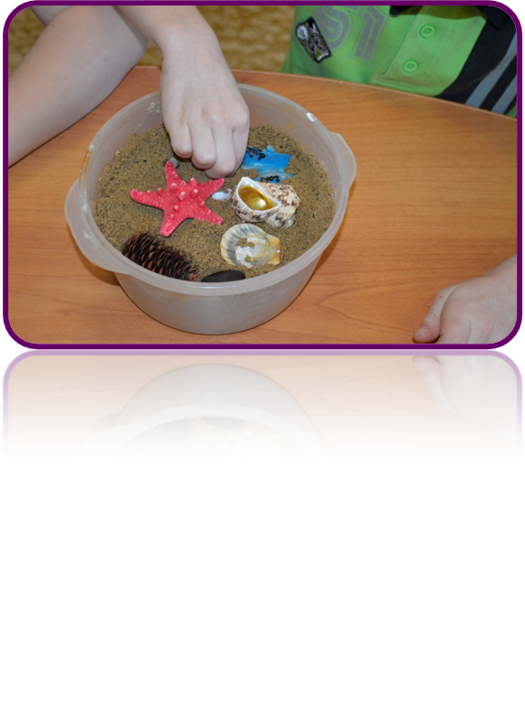

**Изготовление объемных фигур из гипса**

**«Важен процесс, а не результат»**

**Этот тезис означает, что вы можете использовать любые материалы и экспериментировать с ними сколько захотите! Просто наслаждайтесь процессом. В этом и состоит основная идея художественного творчества.**

**Телефоны: 75 – 44 – 17 (раб.)**

**8 926 734 33 24**

**МДОУ центр развития ребенка – детский сад №27**

**«Матрешка»**

**“Когда ушла моя юность и пришла зрелость, я поняла, что влияние красоты в детском возрасте на нежную душу огромно. Если научить ребенка видеть и понимать ее, анализировать, сопоставлять, размышлять о ней, наслаждаться ею и бороться за нее или создавать своими руками, он вырастет совершенным, гармонично развитым человеком, который сделает таковыми же свои отношения с другими людьми, свою работу, творчество, увлечение, семью”.**

**Ю.Н. Хижняк**

**Мастер - класс**

**МДОУ црр - детский сад №27 «Матрешка»**

**Путилина**

**Анастасия Павловна**